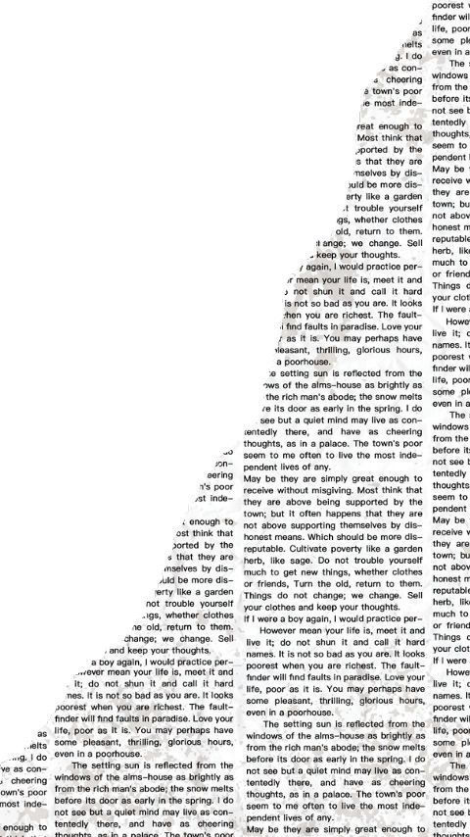**Escuela Normal de Educación Preescolar**

**Ciclo 2020 - 2021**

**PRACTICAS SOCIALES DE LENGUAJE**

Profesora: María Elena Villarreal Márquez

**CARTA EXPECTATIVAS**

Lucero de Lourdes García Vela

2°C #6

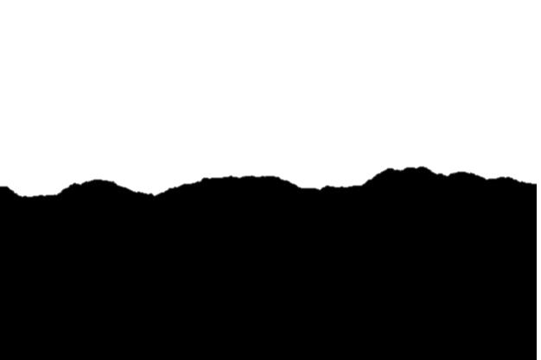Miércoles 10 de Marzo del 2021

Saltillo, Coahuila

De esta materia espero el que veamos de manera teórica las practicas sociales de lenguaje y qué son para poder entrar en contexto con la materia, además de reconocerlas y ser conscientes de estas en nuestra vida ya que siempre las usamos sin darnos cuenta y que después podamos entender el cómo aplicarlas en un grupo de preescolar y el cómo enseñarlas de manera eficiente para que también las lleven a cabo en su día a día de la mejor forma posible.

De mi parte me comprometo a poner toda mi atención a las explicaciones de la maestra acerca de los temas, hacer preguntas si no entiendo algo, tener una actitud de disposición a aprender, a realizar mis tareas en tiempo y forma y siempre tratar de dar un poco más.

Confío en que la maestra va a enseñarnos los temas correspondientes a este semestre en base a sus estudios y a su experiencia como docente ya que podemos aprender mucho de ella.